«Роль Совета отцов в развитии
здоровьесберегающего пространства школы»

Корякина Екатерина Станиславовна, педагог-организатор, заместитель директора по ВР,
Нероев А.В., учитель физической культуры,
Мельник В.В., учитель физической культуры.
Прислушайся,

как дружественно струны

Вступают в строй и голос подают,

Как будто мать, отец и отрок юный

В счастливом единении поют...
Одним из важнейших направлений воспитательной деятельности современной школы является взаимодействие с семьей. Сотрудничество родителей и педагогов становится все более актуальным и востребованным.
Опыт организации взаимодействия семьи и школы позволяет утверждать, что массовый охват родителей одинаковыми формами работы малоэффективен. В современной образовательной практике приоритетными становятся дифференциация, личностно-ориентированный подход по отношению к семье, родителям.
Результаты опроса Всероссийского центра изучения общественного мнения утверждают, что в большинстве современных семей воспитанием детей занимается мать и отец в равной степени (41%) или же вся семья, включая бабушек и дедушек (21%). А в каждой третьей российской семье воспитанием несовершеннолетних занимается в основном мать (33%), и лишь в 2% случаев - отец. При этом каждый второй россиянин (а это 53%) полагает, что отец и мать повлияли на его воспитание в равной мере, каждый третий (34%) отмечает ведущую роль матери, а каждый десятый (9%) отца. «Без хороших отцов нет хорошего воспитания, несмотря на все школы, институты и пансионы», - эти слова Н. Карамзина не утратили своей значимости и сегодня. Современным папам следует об этом помнить, чтобы остановить модную тенденцию к признанию главенствующей роли матери в воспитании детей. Родительские роли равноправны, но не одинаковы.
С 2012 года в нашей школе создан и работает Совет отцов. Совет является одним из органов государственно-общественного управления школой. Основной целью Совета отцов является укрепление связи семьи и школы в деле воспитания, обучения и профилактики негативных проявлений среди обучающихся. Члены Совета на родительских собраниях пропагандируют положительный опыт семейного воспитания, ведут работу по профессиональной ориентации обучающихся, планируют и организуют профилактическую работу с неблагополучными семьями, принимают участие в проведении общешкольных рейдов.
Создание Совета позволило включить родительское сообщество в процессы организации, координации и оценки уклада школьной жизни как полноправных партнеров воспитательного процесса, повысить роль отца в социализации детей и укрепление института семьи, возрождение и сохранение духовно-нравственных традиций и семейных отношений.
В состав Совета вошли отцы, пользующиеся авторитетом среди родителей и детей. Первое заседание Совета проходит, как правило, в форме круглого стола. На нем утверждается план мероприятий на год, обсуждаются формы их проведения.
Воспитательный процесс направлен на организацию сотрудничества с семьёй в проведении оздоровительных мероприятий и оказание помощи родителям в сохранении и укреплении здоровья детей:
Таблица 1 Направления деятельности
Направления  деятельности | Формы работы
1. Популяризация  семейных ценностей | Тематические классные часы и внеклассные мероприятия:  - «Моя родословная»;  - «Познакомьтесь! Это моя семья!»;  - «Моя семья – моё богатство!»;  - «Фамилия. Моя семья».
2. Подготовка подростков к семейной жизни, рождению воспитанию детей | Открытый урок обществознания «Семья»;  Беседы:  - Моральные основы семейных отношений;  - Хозяйственно-экономическая сторона семейной жизни;  - Ответственное отношение к воспитанию детей.
3. Организация и проведение родительских собраний с целью повышения правовой грамотности родителей, информирования  родителей о роли отца и матери в формировании личности ребенка | - Детей воспитывают родители, а родителей…;  - Десять ошибок в воспитании, которые все когда-либо совершали;  - Роль личного примера в воспитании подростка  - О защите детей от информации, причиняющей вред здоровью.
4. Организация работы по активизации родительской общественности | Отчет работы Совета отцов и общешкольного собрания отцов на заседании Совета Учреждения.

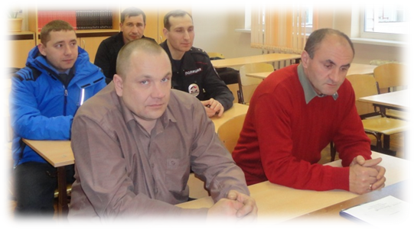
Приоритетное направление его деятельности - внедрение активных форм взаимодействия семьи и школы по сохранению и укреплению здоровья детей. В рамках социокультурной практики работы образовательного учреждения с родителями, а именно «Советом отцов» разработан и реализуется социальный школьный проект «Здоровое содружество» (проект прилагается в электронном виде).
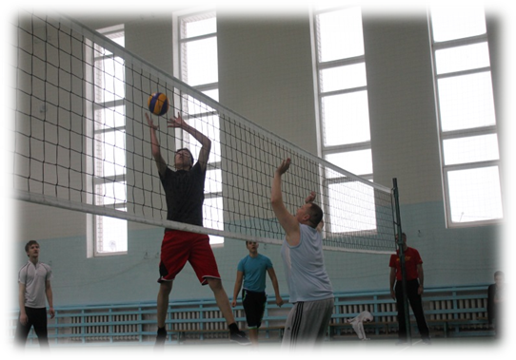
В течение года папы являются активными участниками месячника военно-патриотического воспитания, организаторами профессиональных проб для выпускников школы, помощниками в проведении традиционных школьных мероприятий, участниками спортивных мероприятий.
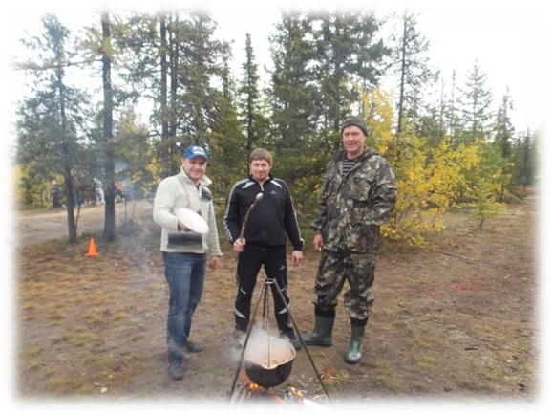
Традиционными мероприятиями в школе стали Дни здоровья, туристические слёты, Весёлые старты, школьная спартакиада, спортивная игра "Сильные отцы – сильное Отечество!», товарищеские встречи по волейболу, соревнования по мини-футболу, фестиваль «Готовимся к ГТО», общешкольные зарядки.
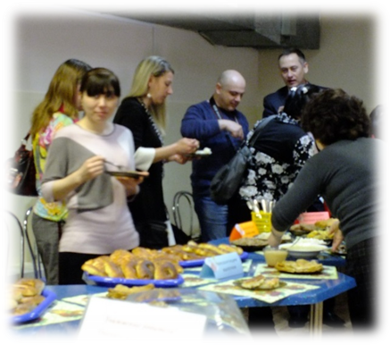
Под непосредственным руководством и активном участием пап, в школе проходят семейные праздники, акции «Я выбираю спорт», декады «Здоровый образ в жизни в семье», праздники здорового питания.
При непосредственном участии пап изготовлено нестандартное спортивное оборудование (ортопедические дорожки, флажки, мешки для бросков, гимнастические палки), приобретён спортивный инвентарь в школу (мячи-прыгалки, обручи, столы для настольного тенниса, винтовки, велосипеды).
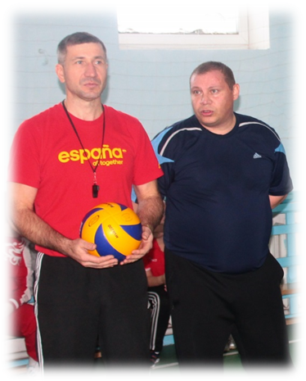
Процент охвата учащихся спортивными мероприятиями различной направленности составляет 100%. Большинство родителей осознает полезность оздоровительных занятий и одобряет деятельность педагогов по укреплению здоровья детей.
Повысилась заинтересованность родителей (особенно школьников первой ступени обучения) в проведении совместных мероприятий с детьми, способствующих формированию навыков здорового образа жизни.
С внедрением новых информационных технологий школьное образовательное пространство стало более доступным для общественности и родителей. Открывая страницу школьного сайта и АИС «Сетевой город» родители могут быть в курсе всех событий образовательного учреждения, существует возможность общения родителей и педагогов.
Убеждены, что деятельность Совета отцов расширяет возможности школы как социокультурного центра микрорайона:
- развивает здоровьесберегающее воспитательное пространство;
- способствует привлечению к участию в жизни школы большего числа родителей (в том числе пап);
- создает условия для развития, хранения и передачи нравственных и культурных ценностей, норм и образцов семейного поведения.

